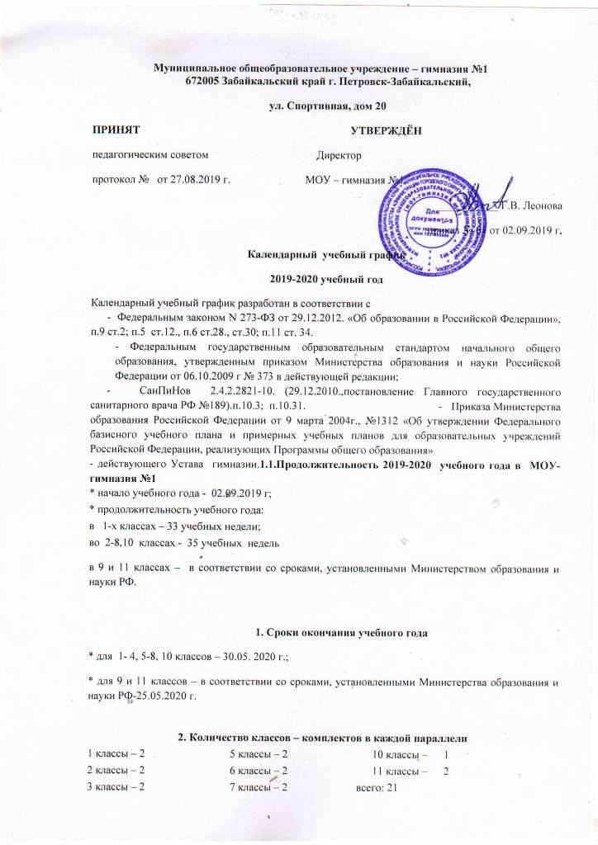

Муниципальное общеобразовательное учреждение – гимназия №1
672005 Забайкальский край г. Петровск-Забайкальский,
ул. Спортивная, дом 20
ПРИНЯТ УТВЕРЖДЁН
педагогическим советом Директор
протокол № от 27.08.2019 г. МОУ – гимназия №1
___________ Г.В. Леонова
приказ № 01 от 02.09.2019 г.
Календарный учебный график
2019-2020 учебный год
Календарный учебный график разработан в соответствии с
- Федеральным законом N 273-ФЗ от 29.12.2012. «Об образовании в Российской Федерации», п.9 ст.2; п.5 ст.12., п.6 ст.28., ст.30; п.11 ст. 34.
- Федеральным государственным образовательным стандартом начального общего образования, утвержденным приказом Министерства образования и науки Российской Федерации от 06.10.2009 г № 373 в действующей редакции;
- СанПиНов 2.4.2.2821-10. (29.12.2010.,постановление Главного государственного санитарного врача РФ №189).п.10.3; п.10.31. - Приказа Министерства образования Российской Федерации от 9 марта 2004г., №1312 «Об утверждении Федерального базисного учебного плана и примерных учебных планов для образовательных учреждений Российской Федерации, реализующих Программы общего образования»
- действующего Устава гимназии.1.1.Продолжительность 2019-2020 учебного года в МОУ- гимназия №1
* начало учебного года - 02.09.2019 г;
* продолжительность учебного года:
в 1-х классах – 33 учебных недели;
во 2-8,10 классах - 35 учебных недель
в 9 и 11 классах – в соответствии со сроками, установленными Министерством образования и науки РФ.

1. Сроки окончания учебного года
* для 1- 4, 5-8, 10 классов – 30.05. 2020 г.;
* для 9 и 11 классов – в соответствии со сроками, установленными Министерства образования и науки РФ-25.05.2020 г.

2. Количество классов – комплектов в каждой параллели
1 классы – 2 5 классы – 2 10 классы – 1
2 классы – 2 6 классы – 2 11 классы – 2
3 классы – 2 7 классы – 2 всего: 21
4 классы – 2 8 классы – 2 9 классы – 2

3.1. Периоды учебных четвертей

Учебные четверти | Продолжительность учебных четвертей | Количество учебных недель, дней
1 класс

1 | 02.09.2019 – 04.11.2019 | 9 недель
2 | 05.11.2019 -27.12.2019 | 8 недель
3 (1) | 13.01.2020-21.03.2029 | 5 недель
3 (2) | 24.02.2020 -01.03.2020 | 4 недели
4 | 23.03.2020-20.05.2020 | 7 недель
 |  | Всего: 33 учебные недели
2-8, 10 классы

1 | 02.09.2019-02.11.2019 | 9 недель.
2 | 05.11.2019 -27.12.2019 | 8 недель
3 | 13.01.2020 - 21.03.2020 | 10 недель
4 | 30.03.2020-30.05.2020 | 8 недель
 |  | Всего:35 учебных недель
9, 11 классы

1 | 02.09.2019-02.11.2019 | 10 недель.
2 | 05.11.2019 -27.12.2019 | 7 недель
3 | 13.01.2020- 21.03.2020 | 10 недель
4 | 30.03.2020-30.05.2020 | 7 недель
 |  | Всего: 34 учебных недель

3.2. Сроки каникул в 2017-2018 учебном году

Каникулы | 2-11 классы | Число  дней | 1 класс | Число дней
Осенние | 28.10.2019-03.11.2019 | 7 дней | 28.10.2019-03.11.2019 | 7 дней
Зимние | 28.12.2019-13.01.2020 | 14 дней | 28.12.2019-13.01.2020 | 14 дней
Дополнительные | - | - | 24.02.2020.-01.03.2020. | 7 дней
Весенние | 23.03.2020-29.03.2020 | 7 дней | 23.03.2020-29.03.2020. | 7 дней
Итого: |  | 28 дней |  | 35 дней

4. Регламентирование образовательного процесса на неделю
- продолжительность учебной недели:
1-4 классы – 5 дневная учебная неделя;
5-8,10-11 классы -6-дневная учебная неделя

5. Регламентирование образовательного процесса на день:
- сменность: МОУ – гимназия №1 работает в 2 смены:
1-5,7-11 классы в 1 смену;
6-а,6-б классы во 2 смену;

- продолжительность урока:
1 классы – в I четверти 35 минут,
2-4 четверть 40 минут
2-11 классы – 40 минут

- режим учебных занятий:
1 смена:
Начало | Режимное мероприятие | Окончание
08-00 | 1-ый урок | 08-40
08-40 | 1-ая перемена | 08-50
08-50 | 2-ой урок | 09-30
09-30 | 2-ая перемена (организация питания) | 09-50
09-50 | 3-ий урок | 10-30
10-30 | 3-я перемена (организация питания) | 10-50
10-50 | 4-ый урок | 11-30
11-30 | 4-ая перемена (организация питания) | 11-45
11-45 | 5-ый урок | 12-25
12-25 | 5-ая перемена | 12-40
12-40 | 6-ой урок | 13-20
13-20 | 6-ая перемена | 13-30
13-30 | 7-ой урок | 14-10

2 смена:
Начало | Режимное мероприятие | Окончание
11-45 | 1-ый урок | 12-25
12-25 | 1-ая перемена | 12-40
12-40 | 2-ой урок | 13-20
13-20 | 2-ая перемена (организация питания) | 13-30
13-30 | 3-ий урок | 14-10
14-20 | 3-я перемена (организация питания) | 15-00
15-00 | 4-ый урок | 15-10
15-10 | 4-ая перемена (организация питания) | 15-20
15-20 | 5-ый урок | 16-00
16-00 | 5-ая перемена | 16-10
16-15 | 6-ой урок | 16-55

6. Промежуточная аттестация
6.1. Промежуточная аттестация на уровне начального общего образования (2-4 классы) проводится по четвертям по всем предметам учебного плана.
Содержанием промежуточной аттестации в конце учебного года являются две стандартизированные контрольные работы: по математике и русскому языку и одна интегрированная (комплексная) контрольная работа.
6.2. Промежуточная аттестация обучающихся на уровне основного общего образования (5-9 классов) проводится по четвертям по всем предметам учебного плана.
По итогам учебного года в 5-8 классах промежуточная аттестация проходит по следующим предметам:
5 класс – русский язык, математика, английский язык;
6 класс – русский язык, математика, английский язык, география, история;
7 класс - русский язык, математика, английский язык физика, биология;
- класс – русский язык, математика, английский язык история, химия.
Сроки проведения промежуточной аттестации в 5-8 классах:
Аттестация | Сроки
Годовая | 18.05.18- 27.05.18

6.3. Промежуточная аттестация на уровне среднего общего образования для учащихся 10-х классов в конце учебного года проводится по следующим предметам
10 класс – русский язык, математика, и два профильных предмета (по выбору).
Сроки проведения промежуточной аттестации в 10-х классах:

Аттестация | Сроки
Годовая | 18.05.20- 28.05.20.

